**Лабораторна робота №3**

Тема: Командна строка Windows. Batch скрипти

Створення папок:

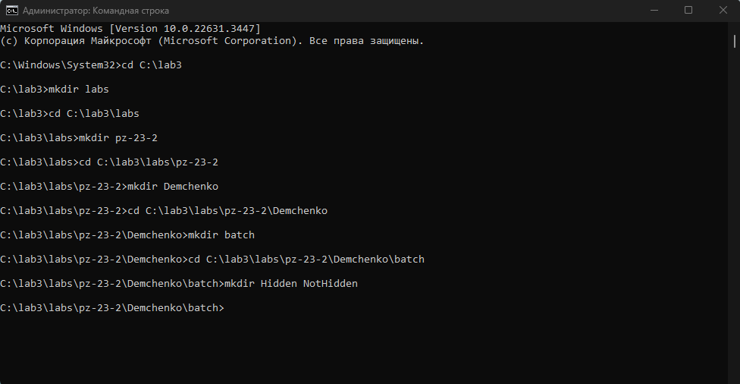

За допомогою команди ATTRIB зробіть каталог «Скрытая папка» прихованим.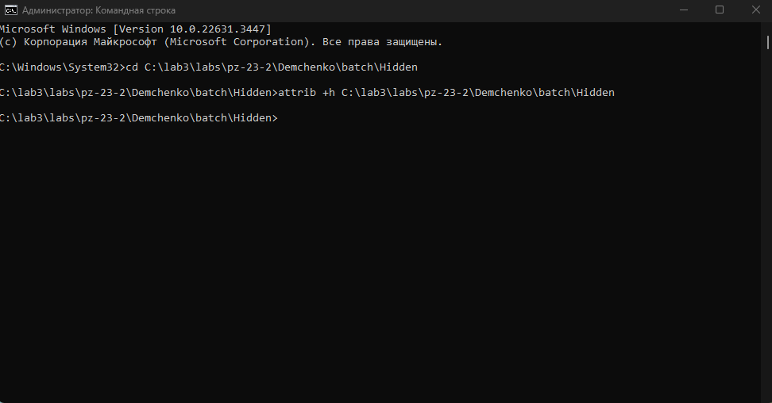

Використовуючи команду xcopy, скопіюйте файл copyhelp.txt до каталога «Скрытая папка», при цьому перейменувавши його в copied_copyhelp.txt.

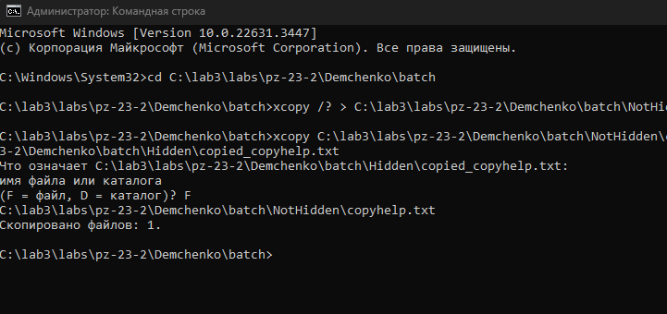Створіть batch файл, який виконує ті ж самі операції

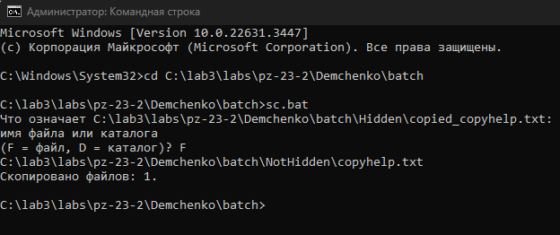

Варіант 9. Перемістити файли в інший каталог.

